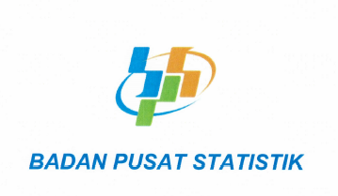

**BADAN PUSAT STATISTIK**

**SURAT TUGAS**

NOMOR : B-054/08100/PW.110/01/2024

|  |  |  |
| --- | --- | --- |
| Menimbang | : | Bahwa berdasarkan Peraturan Badan Pusat Statistik Nomor 7 Tahun 2021 tentang Organisasi dan Tata Kerja Badan Pusat Statistik, Inspektorat Utama mempunyai tugas melaksanakan pengawasan fungsional terhadap pelaksanaan tugas di lingkungan Badan Pusat Statistik |
| Mengingat | : | Surat Perintah Inspektur Utama Nomor  B-001/08000/01/2021 tentang Pembagian Kewenangan Pengawasan di Lingkungan Badan Pusat Statistik |
| **Memberi Tugas** | | |
| Kepada | : | Muhamad Arya Fitra  Pembina/NIP.221910858  Inspektur Wilayah I/Inspektur Wilayah I |
| Untuk | : | Melaksanakan b  Sumber anggaran : Pembebanan 3  Tanggal : 24 Januari 2024 - 27 Januari 2024  Kota : dsag |

Jakarta, 23 Januari 2024

Gestyan Ramadhan

Inspektur Wilayah I